简易式车辆抓拍系统介绍

为进一步拓宽车辆管控范围，昆山市公安局创新思路，积极探索，在全市道路安装车辆智能抓拍系统基础上，利用社会面建设资源，在全市大型居民区、停车场、商场和企业、医院等车流量大的重点场所，大力推广安装简易式车辆抓拍系统。通过资源整合，构建全市卡口道路及小区、停车场车辆抓拍的布防体系，实现机动车辆的运动轨迹分析判断，适时调度、布控和指挥，达到打击、预防和控制违章违法行为，创造和维护良好的治安环境，有效提高社会治安管理能力，保障平安城市建设向纵深发展。
为统一标准，广泛整合社会面抓拍资源，昆山市公安局出台了《昆山市居民住宅小区和公共停车场等出入口车辆智能识别系统建设技术规范》对简易式车辆抓拍系统的安装位置、系统功能、系统架构、系统组网方式、图像质量、视频容量、管理架构、补光设备、存储时长等方面作出了规定。
一、安装位置
居民住宅小区、大型停车场、大型市场和企事业单位等场所车辆出入口。
二、实现功能
- 高清摄像机对进出小区及停车场的每一辆机动车进行连续全天候24小时实时记录，并记录车牌信息，对过往车辆的综合信息（包括时间、地点、车型、车牌、车况、颜色特征等）自动记录、分析并上传。
- 对进出车辆进行照片抓拍，向上级服务器上传包括至少一张车头（或车尾）部分的高清照片，在照片中要可以清晰分辨车辆的牌照、车辆外观等且尽可能包括驾驶员脸部特征；
- 利用高清摄像机对监控区域进行视频监控录像，要求视频流为H.264，采用ONVIF接口协议，确保各厂商间设备及视频文件能够互联互用；采集帧频不低于每秒12.5帧，视频录像应能进行本地存储和远程调用。本地录像存储回放分辨率最低要求为1080P（1920 X 1080，16：9时）和UXGA（1600 X 1200，4：3时）；本地存储时间不小于30天。
- 具备车辆检测器触发抓拍和视频检测抓拍2种技术手段。
- 系统的抓拍控制单元采取嵌入式的设计，具有LED补光灯同步功能
- 系统支持数据的断点续传，卡口数据可在本地保存且不少于7天。
- 单套前端设备至少可控制2个机动车道宽度（每车道3.4米），高清摄像机与LED补光灯配套使用，要保证夜晚及雨雪等天气条件下使用效果，要确保不影响居民生活。
- 中心平台具有“布控名单”自动比对、分析研判、设备管理等功能。
三、系统构架
- 现场安装设备：
包括抓拍单元（含200万高清摄像机、16G存储卡、高清镜头、护罩支架及电源）、LED同步频闪灯、立杆、网络及交换机等、网络硬盘录像机（NVR）、车辆检测器和地感线圈（可选）等。
- 传输、存储：
- 抓拍单元输出的高清视频信号通过网络传输到现场机房的网络硬盘录像机进行视频存储，本地录像存储回放分辨率最低要求为1080P（1920 X 1080，16：9时）和UXGA（1600 X 1200，4：3时）；录像存储时间不小于30天。
- 抓拍单元输出的车辆信息（包括时间、地点、车型、车牌、车况、颜色特征、车头（车尾）照片通过申请租用的专网（如广电VPN专网）上传到市局中心管理平台。
- 中心管理平台可经专网调阅现场高清录像和实时画面。
- 市局中心管理平台（社会车辆轨迹网管理平台）
市局中心管理平台由市局建设，包括数据存储设备、卡口平台软件系统、数据交换服务器、视频服务器等，负责数据管理、视频管理。

注：现场的车辆信息需传送到公安平台，故现场不需要配置服务器和相应软件

四、系统原理图
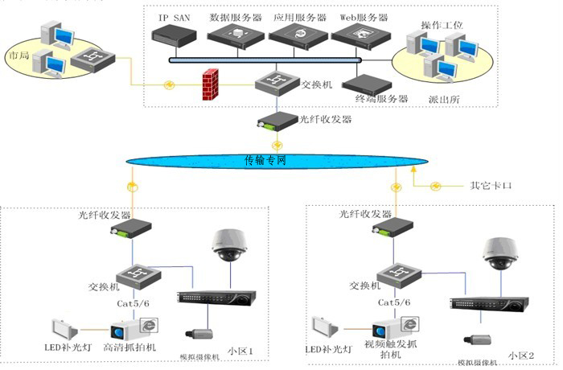

五、系统设备参数要求
- 高清抓拍主机（抓拍摄像机）：
- 高清摄像机内置嵌入式操作系统（支持车辆抓拍、号牌识别、视频检测、连续视频流的压缩与传输），支持双码流，视频与图像分流设计。
- 高清摄像机不少于200万CCD像素， 12.5fps时分辨率达到UXGA或者1080P。
- 抓拍方式：线圈检测和视频检测，保证在线圈故障时，自动切换到视频触发。当线圈修复后，自动恢复到线圈触发模式。（注：小区一般采用视频检测方式）。
- 使用CCD传感器，传感器面积不低于1/1.8"。
- 前端摄像机必须有与平台服务器的自动时间同步功能。
- 图像采集标准及传输规范符合《全省"3.20工程"道路监控系统数据和图像采集标准及传输规范(试行)》要求及市局平台要求。
- 卡口抓拍模式1-3张/车可设置。
- 数据接口至少包括RS232串口，RS485串口，10/100M以太网，建议包括BNC输出端口。
- 支持LED频闪灯同步接口，频率及间隔可设置
- 具有SD卡存储功能，存储容量不小于16G且存储时间不小于15天。
- OSD信息叠加：可定义时间、地点、门口（车道）号等（可远程设置）
- 图像捕获率：在车辆通过时(含按车道正常行驶和压车道分道线行驶两种状况)，系统应能准确拍摄其图像，并在图像中叠加标明时间、地点、方向、车辆信息等。采用环形线圈检测时，机动车捕获率≥99%，视频检测情况下，机动车辆捕获率≥90%，非机动车道非机动车、行人捕获率≥85%。在线圈故障的情况下，能够在100毫秒以内切换到视频检测。
- 车辆特征识别率：对高清图像监控系统前端车辆图像捕获率、号牌识别率、号牌识别准确率的界定应符合(或优于)GA／T 497-2009和GA／T 669．9中有关要求，在此基础之上要求：白天卡口号牌识别准确率≥95%，夜间号牌识别准确率≥90%（汉字、字母、数字全部正确）；白天、夜间驾驶员人像辨识率≥90%；号牌颜色检测准确率≥95%，车型识别率≥90%。
- 硬盘录像机
- 采用混合硬盘录像机或嵌入式NVR；
- 网络视频接入带宽按照每路带宽不低于5M 计算，即4路不小于20M、8路不小于40M;
- 视频存储分辨率：
数字支持：5MP/3MP/1080p/UXGA/720p/VGA，
模拟支持：4CIF/DCIF/2CIF/CIF/QCIF ；
- 视频输出分辨率：
HDMI输出支持：1024x768/60Hz，1280x720/60Hz，1280x1024/60Hz，1600×1200/60Hz，1920x1080p/50Hz，1920x1080p/60Hz ；VGA输出支持：1024x768/60Hz，1280x720/60Hz，1280x1024/60Hz，1600×1200/60Hz，1920x1080p/60Hz ；
- LED补光灯
- 功率至少30w以上，根据现场调整
- 补光灯受抓拍摄像机同步控制
- 平均无故障时间≥10000小时
- 防护等级IP66
- 供电方式AC220V/50Hz
六、其它事项
昆山市公安局已建好社会车辆轨迹网管理中心平台，目前符合《昆山市居民住宅小区和公共停车场等出入口车辆智能识别系统建设技术规范》的要求并可直接接入上述平台的前端产品是：海康公司生产的型号为“EVU22XX”的抓拍单元和大华公司生产的型号为“DH-CP200”（1）的抓拍摄像机。昆山广电公司已完成平台VPN专网建设，用户可直接向昆山信息港公司市场部申请VPN专网；抓拍系统IP地址申请可与公安局110指挥中心科信科联系；有关简易式车辆抓拍系统的技术问题可向协会或技术咨询小组咨询。
简易式车辆抓拍系统如使用其他厂家产品，除功能外还应注意数据传输规范、系统接口协议等全部满足要求，具体参见《昆山市居民住宅小区和公共停车场等出入口车辆智能识别系统建设技术规范》，确保接入市局平台。

二○一三年七月十六日
简易车辆抓拍建设技术咨询小组：
1、郑新炬 电话：57550676，13906269127
2、马训文 电话：57531223-605，13862659013
3、刘胜利 电话：55121919-808，13962675868
4、杨敏季 电话：57364001-105，13915489954
昆山市局平台联系人：
史庆伟 电话：57702333-50367，13862601305
VPN专网（信息港市场部）
钱澄 电话：57359236，13773175992

